如何做到养殖公牛育肥快？常用公牛饲料配比方案
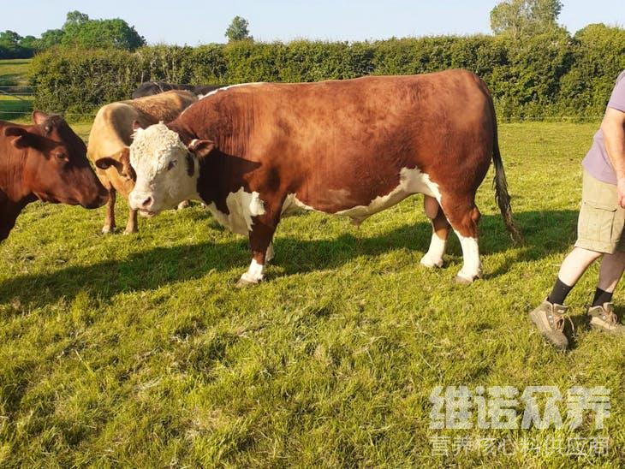
在种公牛饲料日粮中应保证有足够的蛋白质、维生素、矿物质，全面营养,多种饲料配合,适口性强,容易消化,搭配饲料合理，快速满足公牛的营养需求，催肥快，公牛育肥饲料配方要因地制宜，增强公牛精液品质，使其正常的生长速度，保证健壮的体质和旺盛的精力，那么，如何配制公牛饲料呢？我们一起来了解一下吧！
公牛饲料自配方：
1.玉米59%、麦麸10%、豆粕12.7%、葵花饼16%、小苏打2%、维诺育肥牛多维0.1%，维诺霉清多矿0.1%，维诺复合益生菌0.1%。
2.玉米62%、麦麸14.7%、棉籽粕15%、菜籽饼6%、小苏打2%、维诺育肥牛多维0.1%，维诺霉清多矿0.1%，维诺复合益生菌0.1%。
牛的养殖技术
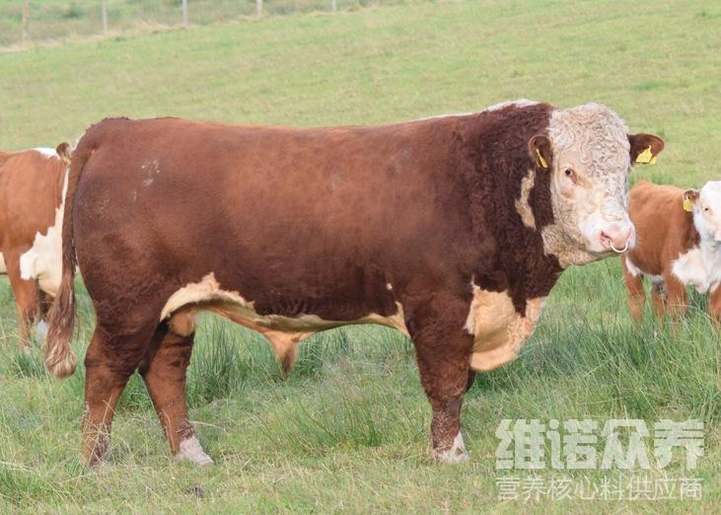
快速育肥公牛的饲料配方是根据公牛的营养需要，饲料原料配方营养价值，合理的确定各种饲料的配合比例，是科学养牛不可缺少的环节、在原料组成的情况下，配方合理才能满足育肥营养需要，才能发挥公牛的生长性能，要根据饲养标准确定喂量和饲料配合，高效催肥促长,提高饲料利用率,缩短饲养周期，复合益生菌改善肠内菌群平衡，抑制有害菌生长，提高抵抗力，降低料肉比，提高养殖效益。

